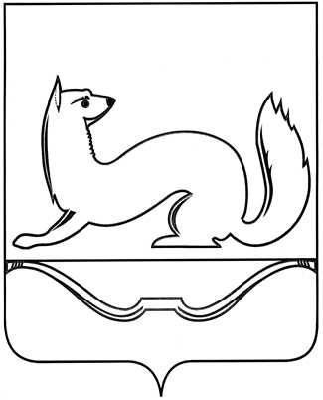

**СОБРАНИЕ ДЕПУТАТОВ ГОРОДСКОГО ПОСЕЛЕНИЯ «КУНЬЯ»**

**РЕШЕНИЕ**

от 15 января 2025 года № 182

(Принято на 35-ой очередной сессии

Собрания депутатов четвертого созыва)

Рп Кунья

**О согласии на преобразование муниципальных образований, входящих   
в состав муниципального образования «Куньинский район», в муниципальное образование «Куньинский муниципальный округ Псковской области» путем их объединения и наделения вновь образованного муниципального образования статусом муниципального округа**

В соответствии со [ст. 13](consultantplus://offline/ref=1A2B3EADBB67FB0D2B39F4E9AEA60FC2B45B8EEE754DD7757180DE0CB9FC08260D7ABD897E19B8F4718283061313D1BA00F178CCD78FB4C1I3xFM) Федерального закона от 06.10.2003   
№ 131-ФЗ «Об общих принципах организации местного самоуправления  
в Российской Федерации», Уставом муниципального образования «Кунья», учитывая итоги публичных слушаний по вопросу   
«О преобразовании муниципальных образований, входящих   
в состав муниципального образования «Куньинский район»,   
в муниципальное образование «Куньинский муниципальный округ Псковской области» путем их объединения и наделения вновь образованного муниципального образования статусом муниципального округа», Собрание депутатов городского поселения «Кунья» **РЕШИЛО**:

1. Выразить согласие на преобразование муниципальных образований, входящих в состав муниципального образования «Куньинский район»: городского поселения «Кунья», сельского поселения «Куньинская волость», сельского поселения «Каськовская волость», сельского поселения «Жижицкая волость», сельского поселения «Пухновская волость» Куньинского района, в муниципальное образование «Куньинский муниципальный округ Псковской области» путем их объединения и наделения вновь образованного муниципального образования статусом муниципального округа в границах муниципального образования «Куньинский район», исключая общие границы муниципальных образований, входящих   
в состав муниципального образования «Куньинский район»,   
и административным центром в рабочем поселке Кунья.

2. Обратиться к Губернатору Псковской области с предложением внести в Псковское областное Собрание депутатов в порядке законодательной инициативы проект закона Псковской области о преобразовании муниципальных образований, входящих в состав муниципального образования «Куньинский район», в муниципальное образование «Куньинский муниципальный округ Псковской области» путем их объединения и наделения вновь образованного муниципального образования статусом муниципального округа.

3. Направить настоящее решение в Собрания депутатов муниципальных образований, указанных в пункте 1 настоящего решения.

4. Настоящее решение опубликовать путем размещения в сетевом издании «Нормативные правовые акты Псковской области» в информационно-телекоммуникационной сети «Интернет» <http://pravo.pskov.ru>, и разместить на официальном сайте Администрации городского поселения «Кунья» в сети «Интернет» по адресу: <https://kunya-pos-r58.gosweb.gosuslugi.ru>.

Глава городского поселения «Кунья» В.Н.Закревский